Большой потенциал для экономии энергии с сервоприводами B&R
Из-за набирающей обороны политики охраны окружающей среды возникают новые деловые возможности. Все больше и больше производителей машин и систем реализовывают инновационные технологии управления движением. Если двигатели или привода обычно работают при номинальной нагрузке с эффективностью, близкой к 100%, то имеет смысл обратить свое внимание на второстепенные компоненты рядом с работающей приводной системой.
"Общее влияние отдельных принятых мер экономии энергии может быть весьма значительным. Если использовать верные компоненты, то рядом с системой приводов сравнительно малыми усилиями можно накопить большое количество энергии," – поясняет Алоиз Хольцляйтнер, Управляющий менеджер по Управлению Движением в B&R.
Оптимальный размер двигателя способен сократить энергопотребление
B&R гарантирует, что, благодаря средству SERVOsoft от ControlEng, могут быть выбраны двигатели, максимально соответствующие необходимым требованиям. Приводы могут быть подобраны наилучшим образом, что позволит максимально сократить энергопотребление.
Для сложных машин, где перемещения происходят непрерывно, в тормозных резисторах накапливается кинетическая энергия в виде тепла. До 30% потребляемой для перемещений энергии может быть сохранено благодаря подключению по шине постоянного тока сервоприводов ACOPOSmulti. Энергия торможения накапливается в конденсаторах и становится доступной в дальнейшем для ускорения. Пользователь выигрывает не только от эффективного использования энергии, но также и при охлаждении шкафа управления, поскольку выделение тепла от резисторов значительно сокращается.
Активная рекуперация сохраняет до 80% энергии
В случаях, когда торможение и ускорение для группы осей редко происходят одновременно, последующее повышение энергоэффективности может быть достигнуто с помощью активной рекуперации энергии в электроцепи. В этом случае используется вся энергия торможения, неизбежное трение является единственным источником потерь. С помощью современной системы приводов ACOPOSmulti стало возможным рекуперировать до 80% энергии, которая до этого терялась в виде тепла в резисторах.
Энергосберегающие решения от компании B&R реализуются с помощью установки в шкаф управления охлаждающей плиты. Они позволяют там, где необходимо, использовать энергию, получаемую из тепловых потерь, которые происходят непосредственно в сервоприводах. Это осуществляется с помощью циркуляции жидкости и теплообменника. "Большим преимуществом использования плиты охлаждения является то, что больше нет необходимости в отдельном устройстве охлаждения для шкафа управления. Это обеспечивает экономию до 23%," – утверждает Хольцляйтнер.
Дальнейшая экономия энергии от использования продуктов серии ACOPOSmulti изменяет общий коэффициент мощности (TPF) до 1.0. Традиционные преобразователи с низким TPF демонстрируют значительно более высокое энергопотребление, что ведет к необязательным потерям в силовых линиях и трансформаторах. Активные же блоки питания ACOPOSmulti гарантируют эффективное потребление энергии. «Это сокращает затраты на инфраструктура вплоть до 50%, поскольку уменьшается количество проводов, компонентов питания и предохранителей», – объясняет управляющий менеджер B&R.

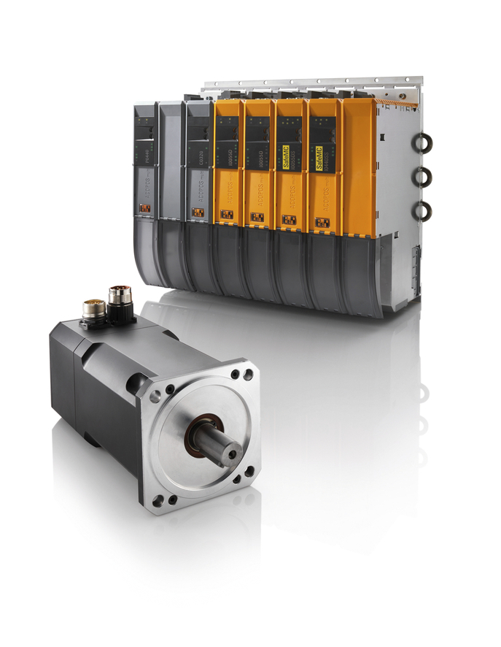
С установкой плиты охлаждения в шкаф управление тепло от приводов может быть напрямую рассеяно и использовано, например, для выполняющегося процесса. Это сокращает стоимость устройств охлаждения внутри шкафа и одновременно уменьшенает энергопотребление.

О компании B&R
Компания B&R специализируется на инновационных решениях в сфере промышленной автоматизации, а также имеет представительства по всему миру со штаб-квартирой в Австрии. Продукция B&R сочетает в себе уникальные инженерные разработки и передовые технологии, и по праву завоевала международное признание и любовь клиентов. В портфолио B&R всегда найдется комплексное решение практически для любой задачи современной промышленности: автоматизация отдельных машин или целых заводов, продвинутое управление движением, визуализация, встроенные технологии безопасности и многое другое. Технологии промышленной полевой шины POWERLINK и openSAFETY, так же, как и мощная среда разработки Automation Studio являются основой постоянного совершенствования техники автоматизации и успеха компании на рынке. Дух инноваций позволяет компании B&R быть на острие прогресса, превосходя самые смелые ожидания своих клиентов.
Более подробную информацию Вы сможете найти на www.br-automation.com.

